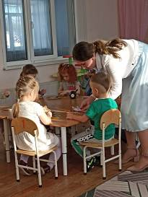
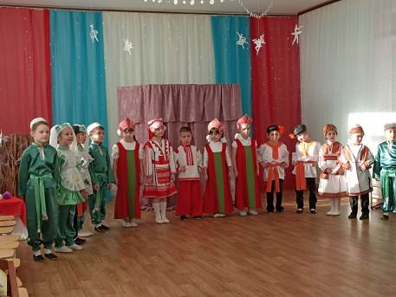
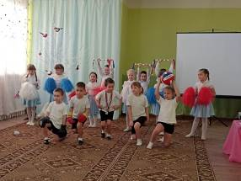
Семинар в детском саду «Березка» рп Евлашево
24 января в детском саду «Березка» рп Евлашево состоялся семинар для воспитателей и музыкальных руководителей на тему: «Формирование нравственно-патриотического воспитания у детей старшего дошкольного возраста в условиях ДОО».
Несколько педагогов детского сада поделились опытом работы с коллегами. Матюшина Ирина Сергеевна, показала квест-игру по патриотическому воспитанию с детьми разновозрастной группы «Мы любим свою Родину!», на которой они через различные формы и методы знакомились с символикой своей Родины, делали обереги, складывали пазлы с гербом Пензенского края.
Воспитатель старшей группы Бородина Ольга Владимировна и Муслимова Нелли Александровна, музыкальный руководитель детского сада, представили мероприятие «Венок дружбы» с участием детей разновозрастной группы 6-го 7-го года жизни.
Подводя итоги семинара, методист по дошкольному образованию Ежова Наталья Владимировна, отметила значимость данной темы, высоко оценила уровень организации мероприятия. Отзывы прозвучали так же и со стороны коллег.

